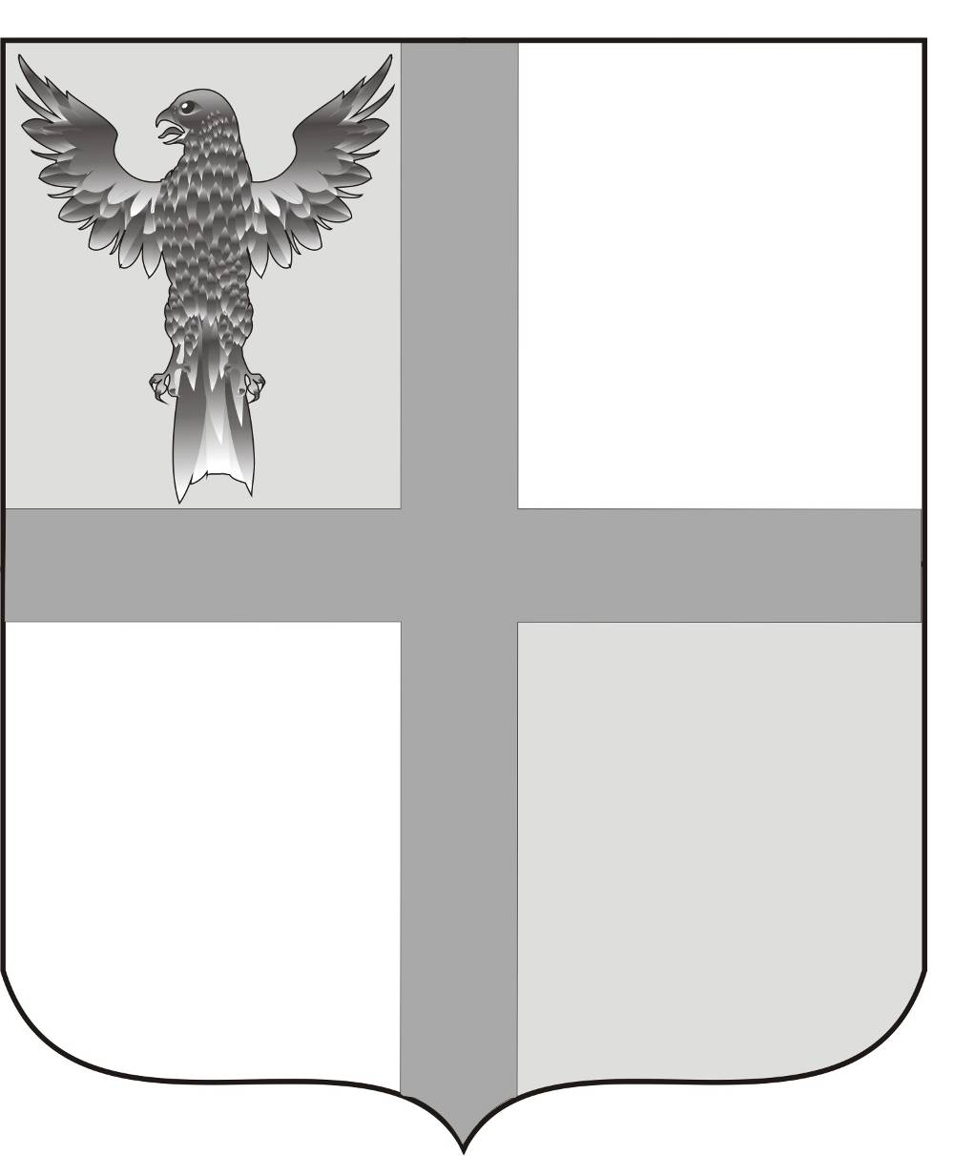

АДМИНИСТРАЦИЯ ИВАНОВСКОГО СЕЛЬСОВЕТА
БАГАНСКОГО РАЙОНА НОВОСИБИРСКОЙ ОБЛАСТИ

РАСПОРЯЖЕНИЕ

09.11.2015 №41
с. Ивановка

О признании граждан малоимущими

Руководствуясь Приказом Министерства Регионального развития РФ от 25 февраля 2005г. №17 «Об утверждении методических рекомендаций для органов государственной власти субъектов Российской Федерации и органов местного самоуправления по установлению порядка признания граждан малоимущими в целях постановки на учет и предоставления малоимущим гражданам, признанным нуждающимися в жилых помещениях, жилых помещений муниципального жилищного фонда по договорам социального найма»,

- Признать Грошеву Светлану Александровну, постоянно проживающую на территории Ивановского сельсовета с 02.12.2013 года, работающую в АО «Ивановское» старшим техником по воспроизводству стада, состав семьи 4 человека, малоимущей на получение жилого помещения по договору социального найма в установленном законодательством порядке, на основании расчета средств, необходимых для приобретения жилья и признания граждан малоимущими (прилагается).

И.О. Главы Ивановского сельсовета Зам. Главы администрации Ивановского сельсовета Баганского района Новосибирской области Е.А.Ритер

Ритер Екатерина Андреевна
39-219

